F
WIPO-UNESCO/FOLK/ARAB/99/1
ORIGINAL : arabe
DATE : 27 mai 1999
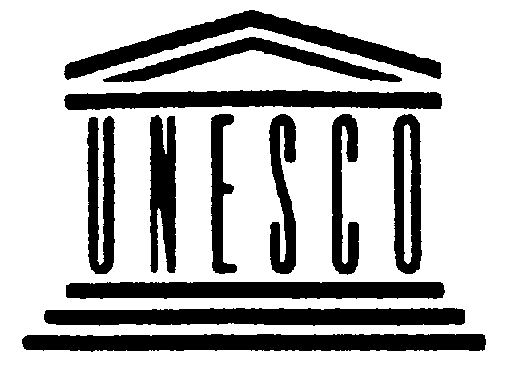 | 
ORGANISATION DES NATIONS UNIES POUR  L’ÉDUCATION, LA SCIENCE ET LA CULTURE | ORGANISATION MONDIALE DE LA  PROPRIÉTÉ INTELLECTUELLE
réunion régionale de consultation ompi-unesco
sur la protection des expressions du folklore
pour les pays arabes
organisée par
l’Organisation Mondiale de la Propriété Intellectuelle (OMPI)
en coopération avec
l’Organisation des Nations Unies pour l’éducation, la science et la culture (UNESCO),
avec l’assistance du
Gouvernement de la Tunisie
Tunis, 25 - 27 mai 1999
recommandations

La réunion régionale de consultation sur la protection des expressions du folklore pour les pays arabes a été organisée à Tunis du 25 au 27 mai 1999 par l’Organisation Mondiale de la Propriété Intellectuelle (OMPI) et l’Organisation des Nations Unies pour l’éducation, la science et la culture (UNESCO) en collaboration avec le Ministère de la culture de la République tunisienne.

La réunion a été ouverte par MM. Abdul Baki El Harmassi, ministre de la culture de la République tunisienne, Salah Abada, chef de la Section de la créativité et du droit d’auteur et représentant de M. Federico Mayor, directeur général de l’UNESCO, et Richard Owens, directeur de la Division des questions mondiales de propriété intellectuelle et représentant de M. Kamil Idris, directeur général de l’OMPI. Des représentants de l’Algérie, de l’Autorité nationale palestinienne, de l’Égypte, de la Jordanie, du Kuwait, du Liban, de la Libye, du Maroc, de la Mauritanie, du Sultanat d’Oman, du Soudan, de la Tunisie et du Yémen ont participé à cette réunion et ont présenté des exposés sur l’expérience acquise dans leurs pays respectifs dans le domaine de la protection des expressions du folklore.

Ont également pris la parole des conférenciers de l’Égypte, de la Jordanie, du Sultanat d’Oman, de la Tunisie et du Centre du patrimoine populaire des pays du Golfe.

Les exposés liminaires sur la protection des expressions du folklore ont été présentés par l’UNESCO et par l’OMPI et ont été suivis d’autres interventions. Les participants ont aussi pris note de l’expérience des diverses délégations officielles susmentionnées. À la suite de discussions constructives et riches d’enseignement, la réunion a abouti aux observations et aux recommandations ci-après.

I. OBSERVATIONS

1 Les pays arabes disposent de l’un des patrimoines culturels les plus riches au monde, qui constitue l’un des piliers de la civilisation et qui fait partie intégrante du patrimoine de l’humanité.

2 Le folklore arabe – les coutumes populaires arabes – constitue un lien fort entre les peuples arabes. Cela étant, cet élément commun ne limite en aucune manière l’importance des spécificités de chacun de ces peuples.

3 Le folklore arabe – les coutumes populaires arabes – et la connaissance traditionnelle sont exposés à divers dangers, parmi lesquels la négligence, la disparition, la piraterie, la mutilation et l’exploitation illicite.

4 Le folklore arabe – les coutumes populaires arabes – et la connaissance traditionnelle constituent des ressources de propriété intellectuelle importantes pour les pays arabes en particulier et les pays en développement en général. C’est pourquoi il est nécessaire qu’ils fassent l’objet d’une étude approfondie et d’une protection juridique aux niveaux national, régional et international.

5 L’UNESCO et l’OMPI consacrent tous les efforts nécessaires à la mise en place d’un cadre juridique approprié pour la protection et la préservation des expressions du folklore.

6 À l’heure actuelle, il n’existe aucun cadre juridique pour la protection des expressions du folklore aux niveaux national et international.

7 La protection des expressions du folklore au niveau national est indispensable. La réunion considère que les “Dispositions types de législation nationale sur la protection des expressions du folklore contre leur exploitation illicite et autre action dommageable”, mises au point par l’UNESCO et l’OMPI en 1982, constituent une base appropriée aux fins de la protection, de la préservation et de la conservation des expressions du folklore.

8 La collecte, l’authentification, la conservation et la diffusion des expressions du folklore sont des mesures urgentes et nécessaires aux fins d’en assurer la protection.

9 L’UNESCO et l’OMPI sont en mesure, dans le cadre de leurs programmes d’activités, de fournir une aide aux pays arabes et aux pays en développement.
II. RECOMMANDATIONS

a) À l’intention des pays arabes

1. Les pays arabes devraient mettre sur pied des institutions ou des centres spécialisés chargés de collecter, de classer, de conserver, d’authentifier et de diffuser les expressions du folklore – les coutumes populaires arabes – et de promouvoir la création d’un environnement favorable à cette fin.

2. Grâce à une coopération dans le domaine des législations nationales, les pays arabes devraient définir des priorités et prendre des mesures visant à la protection des expressions du folklore. La mise en place d’une telle protection aurait des incidences positives sur le développement et l’économie.

3. Chaque pays arabe devrait dresser une liste ouverte des expressions du folklore et des connaissances traditionnelles dont la préservation et la protection sont considérées comme nécessaires.

4. Dans le cadre de l’examen de la modification de leur législation, les pays arabes devraient se fonder sur les dispositions types sur la protection des expressions du folklore mises au point par l’UNESCO et l’OMPI, sous réserve de leur mise à jour en fonction de l’évolution observée dans ce domaine.

b) À l’intention des organisations internationales

La réunion a appelé l’OMPI, l’UNESCO et les organisations internationales spécialisées à intensifier leurs efforts afin de fournir une aide accrue aux pays arabes en particulier et aux pays en développement en général et notamment à :

i) mettre en place une coopération technique et juridique avec les pays arabes;

ii) contribuer à la formation des fonctionnaires dans les domaines de la collecte, du classement, de la conservation, de l’authentification et de la diffusion des expressions du folklore;

iii) fournir du matériel technique et une aide financière;

iv) aider les pays arabes à créer des centres nationaux spécialisés dans la conservation des expressions du folklore, à renforcer les centres existants et à œuvrer à la création d’un centre pilote régional de conservation, d’authentification et de promotion des expressions du folklore, chargé d’assurer la protection souhaitée et la formation des fonctionnaires responsables de la gestion des centres nationaux;

v) préparer une convention internationale sur la protection des expressions du folklore;

vi) créer un comité permanent des expressions du folklore et des connaissances traditionnelles tant au sein de l’OMPI qu’au sein de l’UNESCO.

III. CONCLUSIONS

Les participants ont exprimé leurs remerciements et ont fait part de leur satisfaction au gouvernement tunisien, représenté par le Ministère de la culture et l’Institut tunisien de protection du droit d’auteur, pour l’attention qui leur a été accordée depuis leur arrivée à Tunis et pour l’organisation sans faille qui a contribué au succès de la réunion.

Ils ont également remercié l’OMPI et l’UNESCO d’avoir organisé la réunion et pour les efforts constants déployés en faveur des pays arabes en particulier et des pays en développement en général.

[Fin du document]

